Лабораторная работа № 11
  - Отчет
Гайдук Софья Сергеевна
Содержание

1. Цель работы
Познакомиться с операционной системой Linux. Получить практические навыки работы с редактором Emacs.

2. Выполнение лабораторной работы
Открыть emacs (рис. 1).
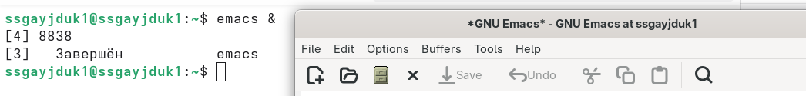
Рисунок 1: image1
Создать файл lab07.sh с помощью комбинации Ctrl-x Ctrl-f (рис. 2).
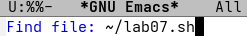
Рисунок 2: image2
Наберить текст указанный в лабораторной работе 11 (рис. 3).
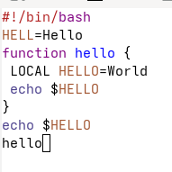
Рисунок 3: image3
Сохранить файл с помощью комбинации Ctrl-x Ctrl-s (рис. 4).
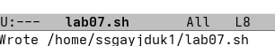
Рисунок 4: image4
Вырезать одной командой целую строку (С-k) (рис. 5).
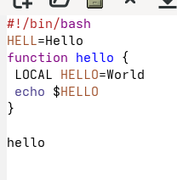
Рисунок 5: image5
Вставить эту строку в конец файла (C-y) (рис. 6).
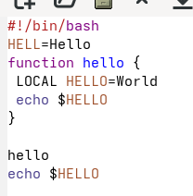
Рисунок 6: image6
Выделить область текста (C-space)(рис. 7).
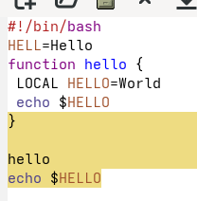
Рисунок 7: image7
Скопировать область в буфер обмена (M-w). Вставить область в конец файла (рис. 8).
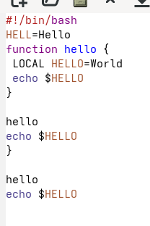
Рисунок 8: image8
Вновь выделить эту область и на этот раз вырезать её (C-w) (рис. 9).
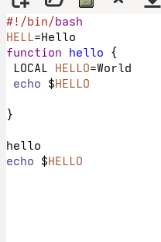
Рисунок 9: image9
Отмените последнее действие (C-/) (рис. 10).

Рисунок 10: image10
Переместите курсор в начало строки (C-a) (рис. 11).

Рисунок 11: image11
Переместите курсор в конец строки (C-e) (рис. 12).

Рисунок 12: image12
Вывести список активных буферов на экран (C-x C-b) (рис. 13).
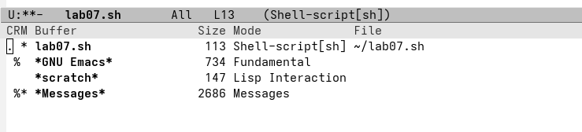
Рисунок 13: image13
Переместитесь во вновь открытое окно (C-x) o со списком открытых буферов и переключитесь на другой буфер (рис. 14, рис. 15).
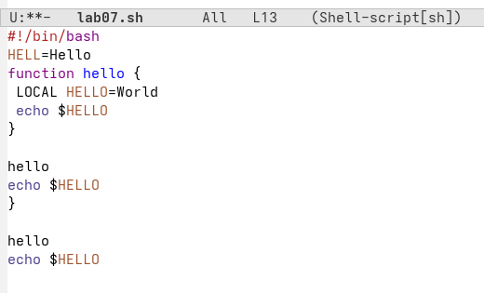
Рисунок 14: image14

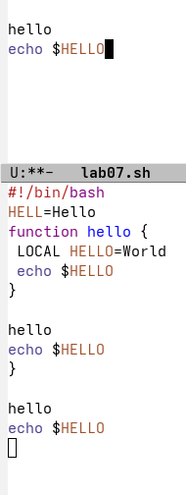
Рисунок 15: image15
Закройте это окно (C-x 0) (рис. 16).
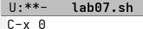
Рисунок 16: image16
Теперь вновь переключайтесь между буферами, но уже без вывода их списка на экран (C-x b) (рис. 17).
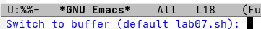
Рисунок 17: image17
Поделите фрейм на 4 части: разделите фрейм на два окна по вертикали (C-x 3), а затем каждое из этих окон на две части по горизонтали (C-x 2) (рис. 18, рис. 19).
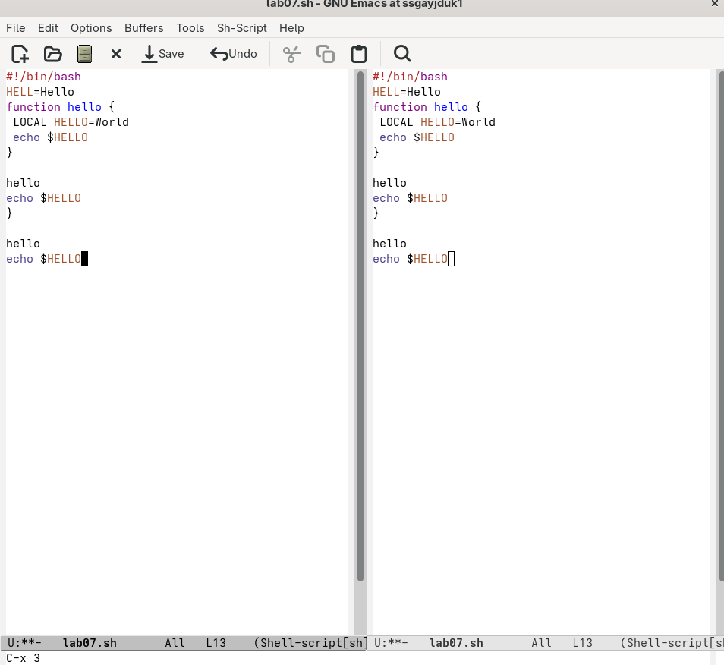
Рисунок 18: image18

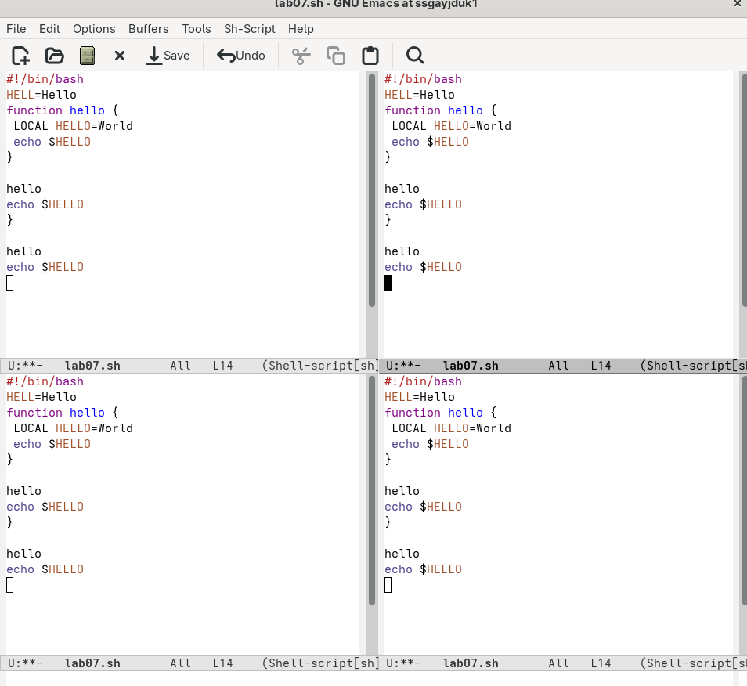
Рисунок 19: image19
В каждом из четырёх созданных окон откройте новый буфер (файл) и введите несколько строк текста (рис. 20, рис. 21, рис. 22, рис. 23, рис. 24).
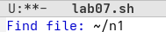
Рисунок 20: image20

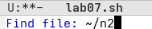
Рисунок 21: image21

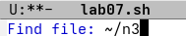
Рисунок 22: image22

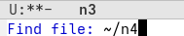
Рисунок 23: image23

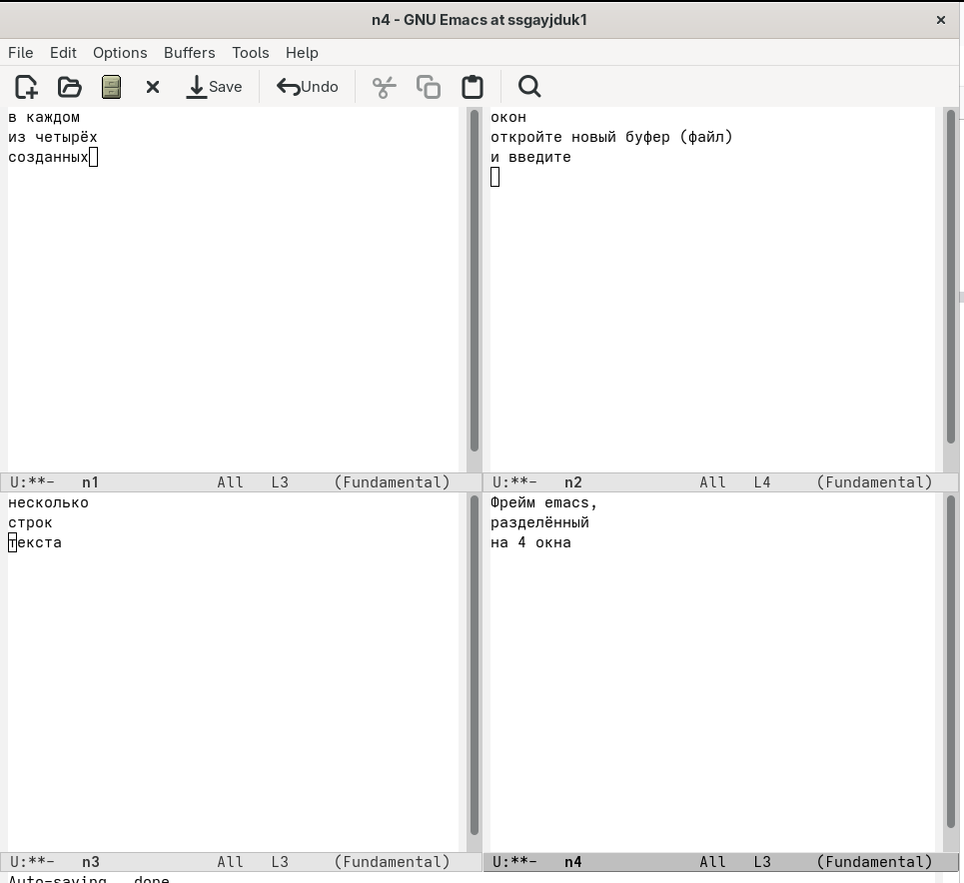
Рисунок 24: image24
Переключитесь в режим поиска (C-s), и найдите несколько слов, присутствующих в тексте, и переключайтесь между результатами поиска, нажимая C-s. После выйдите из режима поиска, нажав C-g (рис. 25).
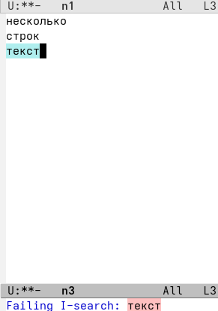
Рисунок 25: image25
Перейдите в режим поиска и замены (M-%), введите текст, который следует найти и заменить, нажмите Enter , затем введите текст для замены. После того как будут подсвечены результаты поиска, нажмите ! для подтверждения замены (рис. 26, рис. 27, рис. 28, рис. 29).
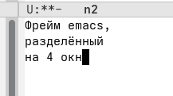
Рисунок 26: image26

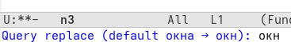
Рисунок 27: image27

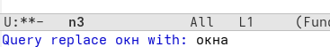
Рисунок 28: image28

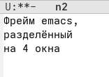
Рисунок 29: image29
Испробуйте другой режим поиска, нажав M-s o. Объясните, чем он отличается от обычного режима. В новом окне появляется строки и и выделенный текст, который подсвечивается (рис. 30).
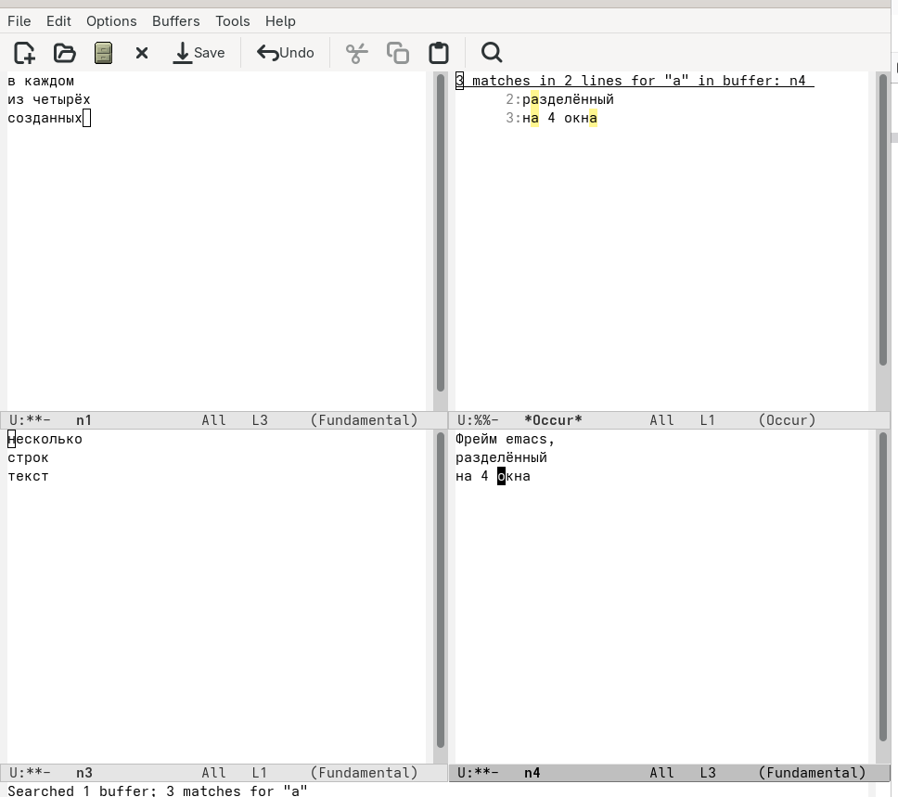
Рисунок 30: image30

3. Контрольные вопросы
- Кратко охарактеризуйте редактор emacs.
- Emacs — расширяемый настраиваемый текстовый редактор, который фактически является средой для работы с текстом, кодом, почтой и файлами.
- Какие особенности данного редактора могут сделать его сложным для освоения новичком?
- Сложность для новичка — нестандартные комбинации клавиш (Ctrl/Alt), необычная терминология (буфер/окно) и обилие встроенных функций.
- Своими словами опишите, что такое буфер и окно в терминологии emacs’а.
- Буфер — содержимое в памяти (текст файла или служебная информация)
- Окно — область экрана, через которую вы видите буфер
- Можно ли открыть больше 10 буферов в одном окне?
- Нет, в одном окне отображается только один буфер, но можно разделить окно на несколько частей.
- Какие буферы создаются по умолчанию при запуске emacs?
- По умолчанию: GNU Emacs (приветствие), scratch (черновик), Messages (журнал).
- Какие клавиши вы нажмёте, чтобы ввести следующую комбинацию C-c | и C-c C-|?
- C-c | — Ctrl+C, затем клавиша | (Shift+).
- C-c C-| — удерживая Ctrl, нажать C, затем (не отпуская Ctrl) нажать |.
- Как поделить текущее окно на две части?
- Горизонтально: C-x 2, вертикально: C-x 3.
- В каком файле хранятся настройки редактора emacs?
- ~/.emacs или ~/.emacs.d/init.el
- Какую функцию выполняет клавиша и можно ли её переназначить?
- Клавиша Meta (Alt) служит префиксом для команд; её функцию можно переназначить через настройки.
- Какой редактор вам показался удобнее в работе vi или emacs? Поясните почему.
- Мне показились оба редактора удобными, так как vim - ориентирован на клавиатуру, что позволяет быстро перемещаться и манипулировать текстом без необходимости использования мыши. А emacs - возможность настройки за пределами редактирования текста, интегрированные инструменты, такие как файловый менеджер, отладчик, система контроля версий (Git).

4. Выводы
Мы познакомились с операционной системой Linux. Получыили практические навыки работы с редактором Emacs.

Список литературы
1.Kulyabov. Лабораторная работа № 11. Текстовой редактор emacs. RUDN

